LINK UTILI:

GUIDE PROGETTO MIRCO:

VID1(<https://www.youtube.com/watch?v=eCMx_xUWLeo>)

VID2(<https://www.youtube.com/watch?v=IlThbL6JDNg>)

VID3(<https://www.youtube.com/watch?v=DnlMEIyniRI>)

PER PRENDERE PROGETTO SU GITHUB DI MIRCO:

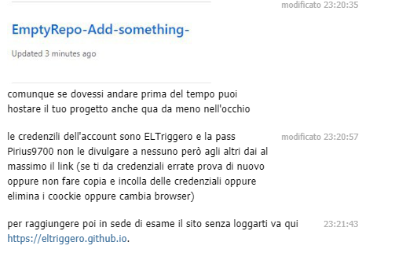

cercare su internet <https://eltriggero.github.io> e poi SU GITHUB loggarsi:

USERNAME: ELTriggero

passwOrd: Pirius9700

POI PER POTER VEDERE TUTTI I LINK DELLE REPOSITORY:

<https://eltriggero.github.io/>

LA MIA E’ Empty-Add…..

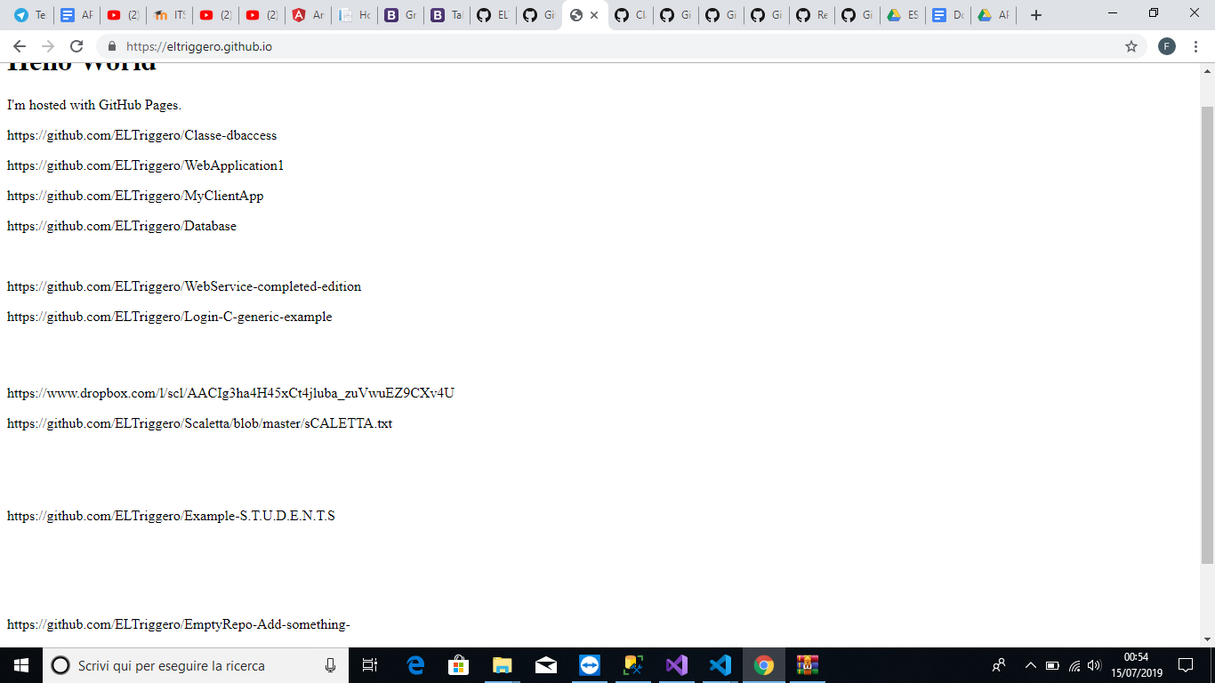

APPLICAZIONE MIRCO: FRONTEND(https://github.com/ELTriggero/MyClientApp)

BACKEND(https://github.com/ELTriggero/WebApplication1)

PER ACCESSO A DB(<https://github.com/ELTriggero/Database>)